*1.* ***Адаптация малыша*.** Если вы приняли решение принести в свой дом мурчащее пушистое чудо, значит, вы готовы к тому, что первое время малышу понадобится ваша поддержка и помощь. Переезд в новый дом для котенка большой стресс, лучше для этих целей использовать переноску – в нее положите подстилку или игрушку со знакомым котенку запахом. На руках или за пазухой малыша перевозить не рекомендуется, он может испугаться и резко вырваться. На новом месте в первое время малыша трогать не рекомендуется, позвольте ему посидеть в переноске, погладьте его, ласково поговорите, а потом попробуйте выпустить. Сначала котенок будет прятаться, постепенно он осмелеет и будет знакомиться с новым окружением. В пределах досягаемости должен быть корм, питьевая вода, туалет. Адаптация продолжается несколько дней, так что желательно, чтобы вы в это время были дома и уделяли больше вниманию питомцу.

[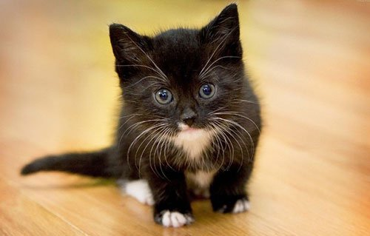](https://www.pitomec.ru/upload/admin/images/article/2014/mc-1.jpg)

*2.* ***Животные и дети*.** Если у вас есть другие домашние животные, они должны свыкнуться с присутствием нового жильца. Котенку лучше на это время выделить отдельную комнату и на несколько дней ограничить контакт. Периодически в комнату можно пускать питомцев, но малыша держите на руках. За несколько дней они привыкнут друг к другу, но давайте понять обоим питомцам, что их любят, уделяйте им равное внимание. Птички, хомячки и прочие мелкие животные должны находиться вне зоны доступа котенка, ведь даже маленький кот – это хищник со всеми присущими ему инстинктами и потребностями.

Чтобы котенок привык к вам, дарите ему больше внимания, гладьте его, говорите с ним. Имя кошки запоминают очень быстро, поэтому проблем возникнуть не должно. Первое время не давайте маленьким детям много тискать и носить котенка на руках – они могут испугать его или случайно причинить вред. Помните, что вы взяли на себя ответственность за судьбу живого существа, это не просто пушистая игрушка, отношения с кошкой строятся на независимости и взаимоуважении.

*3.* ***Можно и нельзя***. Котят нельзя пугать, на них не кричат и не бьют. Да, первое время практически у всех животных возникают проблемы с туалетом или приучением к когтеточке, но это не повод бранить питомца, иначе он перестанет вам доверять и будет бояться. К кошачьему туалету нужно приучать постепенно: хорошо, если вы возьмете немного наполнителя у хозяев, к запаху которого котенок привык – так ему будет легче понять, чего от него хотят. Горшок всегда должен быть вымыт, наполнитель поменян, ведь животные это очень чистоплотные. Горшок должен стоять в укромном месте, подальше от сквозняков. Если котенок ходил в туалет, а потом в один прекрасный момент нагадил в другом месте, это может быть не просто шалость – таким образом кошки пытаются обратить на себя внимание. Та же ситуация с когтеточкой: наберитесь терпения. Если вы увидели, что котенок дерет коготки в неположенном месте, возьмите его на руки и отнесите к когтеточке. Нажмите на подушечки, чтобы он выпустил когти и сделайте несколько движения, имитирующих движение лапами. Несколько повторений – и ваш котенок поймет, для чего в вашей квартире поставили эту штуковину.

После акклиматизации котенку проводят профилактику гельминтов, а также надевают антиблошиный ошейник. Даже если питомец домашний, он вполне может подцепить блох или клещей, ведь мы их можем принести с улицы на обуви и одежде. Моют кошек 2 раза в год, а то и реже, либо если котенок сильно запачкался. Используйте только специальные шампуни, «человеческие» средства смывают с шерсти защитный слой, кошка начинает линять, ее шерстный покров тускнеет и начинает сечься.

*4.* ***Что купить для котенка?***Прежде всего, миски для воды и еды, лучший вариант – нержавеющие или керамические. Пластик может быть слишком легким – миска будет «ездить» по полу, да и неизвестно, из чего такое изделие изготовлено. Хороший вариант – миски на подставке, посуда должна иметь среднюю глубину по росту котенка. Для пушистых котов также нужна расческа или пуходерка, гладкошерстным питомцам достаточно и резиновой щетки. Пуходеркой пользуются в случае образования колтунов. Когтерезка также станет необходимым приобретением, состригать когти нужно осторожно, чтобы не задеть кровеносные сосуды. Купите также туалетный лоток, кошачий наполнитель, совок для уборки. Также нужны средства для чистки глаз и ушей.

Кошки очень игривы, поэтому хорошо бы обзавестись хорошими игрушками и грызунками. Некоторые хозяева организуют целый «кошачий уголок» с домиками, досками для лазанья, подвесными игрушками и так далее.

[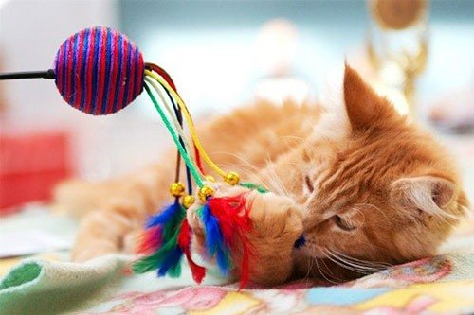](https://www.pitomec.ru/upload/admin/images/article/2014/mc-2.jpg)

Также нужна когтеточка – ее в принципе вполне можно сделать самостоятельно, обшив доску плотной тканью или мешковиной или обмотав столбик плотной сезалевой веревкой и закрепив вертикально. На случай, если кошку нужно будет перевозить или нести к ветеринару, стоит приобрести и переноску.

*5.* ***Лечение кошки***. Даже умудренные опытом хозяева стараются не лечить питомца самостоятельно, так что новичкам этого и подавно делать не стоит. Мнение, что кошкам отлично подходят человеческие лекарства, ошибочно, препараты должен назначать ветеринар. Если вы заметили, что ваша кошка стала вялой, у нее тускнеет шерсть, она отказывается от еды, взгляд становится мутным – это повод отправиться в ветеринарную клинику. Если питомец получил какую-то травму, лучше не транспортировать его, а вызвать врача на дом.

[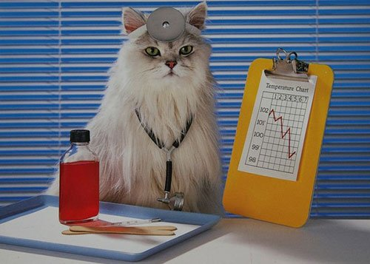](https://www.pitomec.ru/upload/admin/images/article/2014/mc-3.jpg)

*6.* ***Рацион питомца***. Как правило, заводчики не отдают котят раньше трехмесячного возраста, до 12 недель кошка кормит их молоком, такой рацион формирует иммунитет котенка, искусственный же корм не может стать полноценной заменой. Стоит позаботиться о рационе заранее: кормите малышей понемногу, но несколько раз в день, следите, чтобы питомцы не «закапывали» еду на черный день. Можно давать котенку куриное мясо, нежирные субпродукты, печень, фарш, говядину, пару яиц в неделю. Каши можно давать цельные и дробленые, размоченный черный хлеб, молоко, кефир, простоквашу, творог, нежирную сметану, сыр, обязательно питьевую воду. С назначения ветеринара можно давать витаминные и минеральные подкормки.

Одновременно натуральной пищей и кормами кормить питомца нельзя. Если вы выбрали готовые корма, отдайте предпочтение торговым маркам, предлагающим корм для котят – у малышей другая потребность в питательных веществах, чем у взрослых кошек. Корм не должен быть только сухим, стоит давать и полужидкий корм, и специальные консервы. Не давайте питомцу объедки с вашего стола, пищу копченую, со специями, соленую и так далее – вы нарушите малышу обмен веществ.

[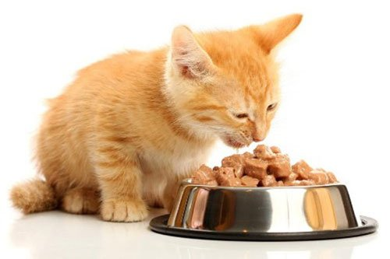](https://www.pitomec.ru/upload/admin/images/article/2014/mc-4.jpg)

Также ошибочно мнение, что коты и кошки должны есть только рыбу, в естественных условиях животные ей практически не питаются. Частое кормление рыбой может стать причиной развития мочекаменной болезни (особенно это касается кильки, мойвы, салаки, бычков, минтая и так далее). Лучше уж раз в неделю предложить питомцу хорошую морскую рыбу. Нельзя давать консервы, жирную свинину, сырое мясо, сладости, кукурузную крупу, геркулес, горох. Сладости, копчености, продукты с консерванта ми противопоказаны категорически. Также не лучший выбор самые дешевые сухие корма – питательных веществ в них не слишком много, а вот заболевания кошка приобретет солидные. Если не хотите отказываться от корма, выбирайте профессиональные смеси вроде Роял Канин, Ямс, Хиллс и другие. Кошке все равно, что есть – красивые косточки и звездочки или просто кусочки мяса, главное, чтобы было вкусно. В дешевых кормах много усилителей вкуса и консервантов, нередко после этого кошки отказываются от любой другой пищи, требуя свою порцию «наркотика».

*7.* ***Половое созревание***. Как правило, половое созревание у котов и кошек наступает в 7-9 месяцев. Если в ваших планах нет разведения потомства, встает вопрос о стерилизации или кастрации. Кастрация кота – удаление семенников, процедура достаточно быстрая. Если кот до этого не имел отношения с кошкой, она никак не скажется на самочувствии питомца. Если акты уже были, питомец все равно будет проситься к кошке, только не сможет иметь потомства.

Многие хозяева пытаются успокоить питомцев, давая им гормональные таблетки. На самом деле, лечить половое влечение такими ударными дозами гормонов – это то же самое, что от головной боли предложить топор. Для котов такие мероприятия и вовсе бесполезны, а у кошек вызывают целый букет болезней, так что лучше пожалейте своего питомца.

Напоследок стоит напомнить, что котенок – это большая ответственность, на нем нельзя сэкономить или отвернуться, потому что у вас нет настроения. Малышу нужно хорошее питание, ваша забота и уход, тогда и особых хлопот с животным не будет, а в вашей семье, которая станет больше, всегда будет царить доброта, любовь и радость!